商洛市食品安全检验检测中心
食品安全快检车辆采购项目询价文件

商洛市政府采购中心根据商洛市财政局下达的政府集中采购项目备案计划，就商洛市食品安全检验检测中心食品安全快检车辆采购项目，以询价方式实施政府集中采购，欢迎符合资格条件且具备相应能力的供应商响应，并在报价截止时间前提交报价文件。
一、项目内容
食品安全快检车（白色小型客车）1辆，预算40万元，包括车辆及车辆附属设备，具体内容和要求详见附件一。
二、资格要求
（一）符合《政府采购法》第二十二条规定的供应商参加政府采购活动应当具备的条件。
（二）企业营业执照合法有效，并在报价时提供加盖本公司公章的复印件。
（三）具有车辆改装资格及资质，并在报价时提供相关资格/资质证书证明文件(加盖本公司公章的复印件)。
（四）能够提供法定代表人授权书原件。
（五）企业的经营范围需包含本项目内容。
三、商务要求
（一）交车方式：需方指定地点。
（二）交车时间：合同签订后20日内安装调试到位。
（三）质保及售后服务：
1、产品质保：供方提供车辆2年质保或6万公里，两者以先到为准；车辆附属设备由供方提供 2年质保。
2、售后服务：车辆附属设备出现故障后，供方须2小时响应8小时内上门维修，并承担由此产生的一切费用；车辆在质保期内出现质量问题由供方联系并协助需方与车辆销售商在当地或附近的车辆特约维修站建立联系并进行维修，费用由供方负担。
（四）验收：全部设备调试正常到位后，由供方申请，需方同意，确认方审核确认后，由需方组织，邀请有关方面对项目进行验收；验收合格的，交接验收相关资料，并填写政府采购项目验收报告单。验收依据为该项目合同书和产品说明书及国家有关标准。
（五）货款结算方式及时间：车辆及附属设备经验收合格、交付使用后10个工作日内由需方以转账方式支付购车总额的95%，剩余5%作为质保金，质保期满无质量问题后一次性付清（质保期从验收合格次日起），办理结算时供方须出具本公司全额税务发票及项目验收报告。
四、报价要求
（一）报价单位可从商洛市财政局网站(http://czj.shangluo.gov.cn)下载询价文件。报价文件须按附件二格式编制，报价单中须注明所报产品的品牌、型号、质保期、交货期等；未按报价文件格式提交的，报价文件中未按要求填报的视为无效报价。报价文件须正式打印装订成册，须经法定代表人或授权委托人亲笔签署，并加盖单位公章。
（二）报价时间及方式：参与报价的供应商须在2021年4月15日上午8时至10时,将报价文件随同资格证明资料一并密封提交，并在封袋上注明项目编号、项目名称、报价单位名称。
（三）报价地点：商洛市商州区工农路12号，商洛财政综合楼612室。
（四）报价有效期：从2021年4月15日起30天内有效。
五、评审及确定成交：
根据《政府采购非招标采购方式管理办法》（财政部令第74号）及本项目要求组成询价小组，由询价小组按照询价文件对各报价单位的报价进行综合评审，按照 “质量和服务均能满足采购文件实质性响应要求，且报价最低的供应商作为成交供应商”的原则确定成交。
六、附件
附件一：商洛市食品安全检验检测中心食品安全快检车辆采购项目清单
附件二：商洛市食品安全检验检测中心食品安全快检车辆采购项目报价文件

商洛市政府采购中心
2021年4月9日

附件一：
商洛市食品安全检验检测中心
食品安全快检车辆采购项目清单

一、车辆技术要求：
【整车技术参数】
产品名称 | 检测车
总质量(kg) | 3700 | 外形尺寸(mm) |  | 5830x1974x2590
整备质量(kg) | 2570 | 额定载客(人) |  | 5-7
接近角/离去角(°) | 22/24 | 前悬/后悬(mm) |  | 933/1147
轴荷(kg) | 1670/2030 | 最高车速(km/h) |  | 145
备注： | 专用装置为:绕线盘,洗手池,检测柜,UPS,理化台,用于检测作业.该车为整车改装,质量参数可以不封闭。中顶:加装车顶换气扇及空调，车高:2590mm,可用于食品安全方面的监测
【底盘技术参数】
轴数 | 2 |  | 轮胎数 | 4
轴距(mm) | 3750
轮胎规格 | 215/75R16LT
钢板弹簧片数 | -/2 |  | 前轮距(mm) | 1740
燃料种类 | 柴油 |  | 后轮距(mm) | 1704
排放依据标准 | GB3847-2005,GB17691-2018国Ⅵ
发动机型号 |  |  | 发动机排量 | 发动机功率
DURATORQ4D226H |  |  | 2198 | 103
- 车辆改装要求：

1.车体基础改装
外观及车身 | 白色（车侧有“食品快检车”字样） | 1 套
车内对讲 | 前后排对讲系统 | 1 套
GPS 一体机 | GPS 导航+DVD+倒车监控 +试验区图像监控+蓝牙功能 | 1 套
车载记录仪 | 安全行车记录 | 1 套
中门踏板 | 中门原车机械踏板 | 1套
乘员座椅 | 座椅 | 5个
厢体内饰 | 驾驶区原车内饰，检测区顶部浅色内饰，柜体采用生态板型材，隐藏式锁件，左右长条检测柜。 | 厢体内饰
2.环境系统
车载排风系统 | 换气扇：（双向换气扇） | 1套
空调系统 | 行车采用原车空调 | 1 套
顶置空调 | 检测区域空调 | 1 套
保温层 | 整车安装保温材料，用于保持车内温度 | 1 套
作业区照明 | 4 只 LED 照明灯 | 1 套
紫外消毒灯 | 紫外线消毒灯 | 1 套
PVC 塑胶地板 | PVC 塑胶耐磨灰色印花防腐蚀地板, 按车厢实际尺寸铺设，地板应防滑、耐酸碱腐蚀、整体无拼接、外表面平整光洁，其颜色与内饰协调一致 | 1 套
工作分区隔断 | 驾驶乘坐区与实验区中区隔断安装密封式观察窗，防水、阻燃、耐腐蚀、防紫外线 | 1 套
车窗遮光膜 | 前挡风玻璃贴隔热防爆膜，车窗贴隔热防爆膜：乘坐舱贴深色玻璃膜， 实验深色玻璃膜。 | 1 套
3.供电系统
供电稳压系统、逆变 | 稳定输出电压、2000W 充电逆变一体机 | 1 套
供电端口 | 插孔数量应基本满足车载设备的使用要求，其位置以不影响实验操作为宜，实验区工作台配有220V插座 4个， 220V 五孔电源插座 1个
中央控制系统 | 所有电气系统集成在电器控制面板、配水泵、电开关 | 1套
4.供排水系统
作业区水槽 | 不锈钢材质，带水龙头 | 1个
智能抽水器 | 静音上水 | 1个
污水箱 | 不锈钢材质 | 1套
5.检测平台系统
左右长条作业台 | 外表面材料都应水平、防水（可清洁）、阻燃、防滑、耐腐蚀；防人身伤害，不应有尖锐突出物，箱柜的边角应为圆角；实验台为理化板台面，实验台宽约 500-550mm，高度不低于 700mm, | 1套
实验柜 | 设置在实验台面下方，用于放置专用设备放置 | 1套
工具箱柜 | 用于放置采样工具箱 | 1套
6.消防安全与辅助装备
对讲机 | 驾驶室与检测舱对讲 | 1个
灭火器 | 灭火器 1kg | 1个
安全锤 | 安装在左侧窗立柱上，有明显标识 | 2个
应急保障装备 | 绕线盘30米（带外接头） | 1套
车载冰箱 | 50L车载冰箱 | 1台
发电机 | 3KW汽油发电机 | 1台

三、车辆改装后效果图：

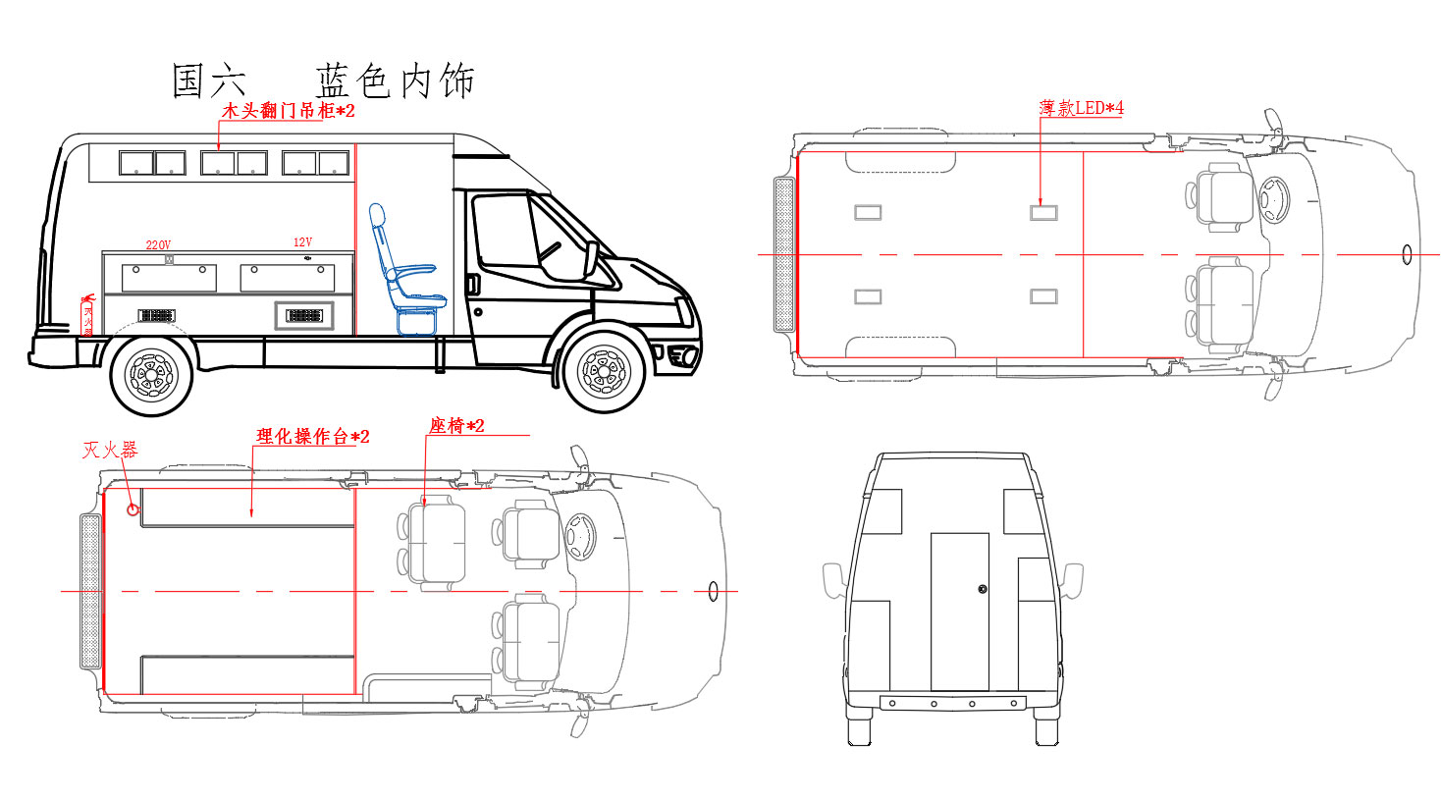

附件二：

（格式）

商洛市食品安全检验检测中心
食品安全快检车辆采购项目报价文件

项目编号：SLCG—XJ[2021]4号

报价供应商名称：
报 价 日 期：2021年 月 日

第一部分 报价函

商洛市政府采购中心：
一、我方在 （登记机关名称）依法登记注册。
二、我方已仔细研究了该项目询价文件的全部内容，愿意以人民币（大写） 万元（￥ ）的总报价，免费质保期为 年。
三、我方递交的报价文件自询价文件规定的报价截止之日计算有效期为30天，并在有效期内不修改、撤销报价文件。
四、如被贵方确定为成交单位，我方承诺：
（一）我方将在收到成交通知书后，即在规定的期限内与采购人签订合同。
（二）本报价文件属于合同的有效组成部分。
（三）按照询价文件规定向贵方提供要求的任何证据、资料，以及提交履约担保。
（四）在合同约定的期限内完成并移交全部合同项目，将项目中所有设备按时安装、调试到位。
（五）我方如违背承诺，愿意接受贵方依法作出的处罚。
五、我方在此声明，所递交的报价文件及有关资料内容完整、真实和准确，并愿承担法律责任。
六、其它（其它应声明或须承诺的事项，由报价供应商自己编写）。

供应商全称（公章）：
地址：
法人或授权委托人签字： 邮政编码：
联系电话：
开户全称： 账号：
开户银行：
报价日期：2021年 月 日
第二部分 法定代表人授权书

致：商洛市政府采购中心
被  授  权  人 | 姓 名 |  |  |  | 性 别
被  授  权  人 | 职 务 |  |  |  | 手机号码
被  授  权  人 | 联系电话 |  |  |  | 传 真
被  授  权  人 | 通讯地址
被  授  权  人 | 网 址
被授权项目与内 容 | 项目名称
被授权项目与内 容 | 项目编号
被授权项目与内 容 | 授权范围 | 全权办理本采购项目的报价、联系、洽谈、签约、执行等具体事务，签署全部有关的文件、文书、协议及合同。
被授权项目与内 容 | 法律责任 | 本公司对被授权人在本项目中的签名承担全部法律责任。
被授权项目与内 容 | 授权期限 | 本授权书自报价之日计算有效期为 30天。
被授权人身份证复印件 |  |  |  | 法定代表人签署栏
（身份证正面） |  |  |  | （企业公章）  年 月 日
（身份证背面） |  |  |  | （法定代表人签字或盖章）  年 月 日
提示：
本授权书有效期应自提交询价文件之日起计算不得少于三十天。
第三部分 报价单

序 号 | 货物名称 | 品牌  型号 | 技术  参数 | 数量（辆） |  | 单价  （元） | 小计  （元） | 交货期（日） | 质保期  （月）
1
2
3
4
合计 | 人民币（大写）： （￥： ）
供应商名称（盖章）  法人或授权委托人签字：  年 月 日 |  |  |  |  | 联系人：  联系电话：  办公地址：

注：
1、本表为样表，报价供应商可按照本表样式自行扩展、填报。
2、在报价时，需将车辆改装所用的所有设备、材料的品牌、规格、型号及技术参数和价格单独列出，编制详细的分项报价表。
3、合计总报价须包含车辆价格及改装设备材料、安装、配套设备、运输等与本项目相关的全部费用。

第四部分 资格证明文件

按照本项目采购公告及询价文件所规定的资格要求，提交相应资格证明文件，资格证明文件包括：
1、加盖公司公章的营业执照复印件；
2、具有车辆改装资格及资质，并在报价时提供相关资格/资质证书证明文件(加盖本公司公章的复印件)；
3、法定代表人授权书原件。

